Desing Thinking

* Empatía:

*Preguntas a incluir en la conversación con los usuarios para conocer las preferencias de los posibles usuarios potenciales, así como el comportamiento que efectúan ante la elección de un restaurante.

1. ¿En qué lugares prefieres comer?
2. ¿Hay características especiales que deba cumplir un restaurante para que te guste?
3. ¿Qué es más importante el precio o el sabor?
4. ¿Consideras la distancia algo importante cuando escoges un lugar al cual ir a comer?
5. ¿Cuánto es lo más lejos que has viajado por ir a tu restaurante favorito? (Experiencia)
6. ¿Te importa la calificación o los comentarios que otros clientes le dan a un restaurante?
7. ¿Qué tipo de comida prefieres?

Entrevista a Edwin Oswaldo Corado Matta

Edwin es un pequeño comerciante amante de la comida. Una de las comidas favoritas para Josué es disfrutar de una carne asada, y no necesariamente una carne en un restaurante extravagante, sino que le encanta sentir el calor de un hogar y la compañía de sus amigos, por lo que muy rara vez asiste a un restaurante solo. La mayoría de las veces en las que sale a comer busca lugares que se encuentran cerca de su ubicación, pero le toma mucho tiempo buscar cuándo no tiene definido que comer. Para Josué es muy importante la buena atención en un restaurante, la amabilidad y el respeto con el que es atendido definen si regresa al lugar. Cuenta una experiencia que recuerda en un restaurante, donde la comida era realmente muy rica, sin embargo, la atención que le brindaron en el lugar lo dejó decepcionado del mismo, por lo que a pesar de que le encantó la comida, ya no ha regresado. Considera que debido al precio que había pagado por el platillo, la buena atención no era algo opcional. Josué siempre ha sido un aventurero cuando a la comida se refiere, por lo que le fascina probar comida exótica, la rutina nunca es parte de su día.

Entrevista a María André Chajón Hori

María André es una joven, que actualmente trabaja en un Call Center. Una de sus actividades favoritas es disfrutar de una buena comida. A pesar de que ha visitado variedad de restaurantes extravagantes, a ella le fascina la comida de la “calle” (shucos, churrasquitos, tortas, tacos, etc.). Uno de los problemas que ha experimentado, es que en la mayoría de las aplicaciones o de sitios de recomendación de restaurantes no se encuentran incluidos aquellos que no tienen una gran fama o localización. Sin embargo, ella considera que existe gran variedad de restaurantes no muy reconocidos que sirven una delicia de comida, y entre esto claramente se encuentran todos esos puestos ambulantes de la calle. Para ella, lo más importante al decidir donde comer es el sabor, no le importa realmente el precio o los comentarios de los demás, ya que cada uno tiene gusto distinto, por lo que alguien puede expresar un mal comentario por una comida que a ella le parezca exquisita. Algo que define realmente el lugar en el que va a comer, es la distancia a la que se encuentra respecto a su ubicación. Para ella es muy importante que al lugar que vaya a comer se encuentre cerca. Comenta una experiencia que tuvo cuando se encontraba viajando hacia un departamento de Guatemala, en la cual le tocó esperar más de hora y media para poder comer, debido a que no pudo ubicar un restaurante más cerca, ya que cuando buscó en internet un restaurante, no puedo encontrar ninguno cerca de la zona.

Entrevista a Wilder Gonzales

Wilder Gonzales. es un estudiante de último año de la carrera de Ingeniería en Tecnología de la Información. Wilder no cuenta con restaurantes favoritos, sino más bien cuando va a comer, su elección se da espontáneamente o con base a lo que se le antoje ese día. Para él más allá del buen sabor de la comida de un restaurante, es súper importante la atención que reciba. Ya que si reciba una pésima atención considera ya no regresar más a ese restaurante. Para él es bien importante el precio, ya que únicamente asiste a restaurantes que se encuentren entre su rango de disponibilidad de dinero para pagar. No confía en las aplicaciones de recomendación, por lo que nunca ha usado una, ya que al ser programador reconocer los fallos que esta puede tener. Otro de los motivos por los cuales no usa frecuentemente una aplicación para comida, es debido a que las considera muy aburridas y monótonas además que en ocasiones no suelen ser muy explicitas hacia los usuarios. La distancia no es un impedimento para comer lo que él más quiere, en una experiencia nos relata que una vez viajó hasta Cobán únicamente para disfrutar de un plato de Kak’ik. No le importa la calificación que otras personas le dan a un restaurante, ya que considera que todos somos distintos y, por lo tanto, se tienen diferentes gustos.

Entrevista a José Andrés

José Andrés es un estudiante de Ingeniería en Electrónica.

Para él una de las cosas más importantes cuando va a comer a un restaurante es que este se encuentre limpio, y que proporcione lugares cómodos para sentarse. El precio no es un impedimento para que él pueda disfrutar de una buena comida, ya que sobre el precio está el sabor del platillo. Nunca ha utilizado una aplicación de recomendación de restaurantes, ya que para comer principalmente se basa en lo que se le antoje comer ese día. Para José que tán lejos se encuentre un restaurante si determina si va a ese o cambia a otro, para él un máximo de distancia a la cual podría viajar es a unos 15Km con respecto de su ubicación. Cuando va solo no se queda a comer en el restaurante, prefiere pedir la comida para llevar y disfrutarla en casa. Sí considera importante la opinión que reciben los restaurantes de las demás personas, ya que con esto puede darse cuenta del servicio que ofrecen y del sabor de los platillos. No le importa la atención que reciba siempre y cuando la comida esté rica, puede recibir una mala atención, pero si le gustó la comida regresa al lugar. Cuenta una experiencia que tuvo con una cafetería de la Universidad a la que asiste, en la cual venden un desayuno que le parece delicioso, sin embargo, la atención que recibe es pésima, pero los sigue comprando porque le gustan. Comida frita.

Entrevista a Pablo Méndez

Pablo es un estudiante universitario. Sus platillos favoritos son principalmente la comida italiana, aunque también disfruta de otras comidas que cumplan con algunos de sus criterios. Uno de sus criterios son que el restaurante tenga un buen ambiente, que no tenga una pésima presentación. En el caso de la comida es lo mismo, le gusta que la comida se vea bien visualmente. En el caso del precio, el prefiere que el precio de la comida sea balanceado, que no sea ni muy barata la comida, pero tampoco muy cara. En el caso de la localización de los restaurantes, el prefiere ir a lugares que no estén lejos de su ubicación. Esto se puede demostrar en sus restaurantes favoritos, ya que la mayoría de sus restaurantes favoritos se encuentran cerca de su casa. Y el no se basa en la opinión de otras personas para definir si un restaurante es bueno o no, el prefiere experimentar antes de poder decidir si el restaurante es bueno o no.

Entrevista a José Cobón

A José le gusta comer distintos tipos de comidas, le pueden gustar comidas como los shucos de la esquina hasta comidas ya más refinadas, como 7 caldos o Tre Fratelli. Pero destaca las comidas de otros países, como la pasta (italiana). A el le gustan los restaurantes que tengan buena presentación en todos los aspectos, como la presentación del lugar, el menú, la comida, la ubicación, etc. En el caso de la ubicación del restaurante, el prefiere no viajar mucho para visitar algún restaurante, principalmente por los temas de tráfico, gasolina y tiempo invertido. Su restaurante favorito queda a 5 km de distancia desde su casa. El se basa en la opinión de las personas para escoger un restaurante, ya que es la experiencia de los clientes que si han tenido un buen servicio o un terrible servicio.

Identificación del problema:

A lo largo de los años el avance de la tecnología ha permitido la simplificación de las tareas que se realizan a diario. Desde las tareas más simples como hacer una suma, hasta tareas más complejas que involucran el trabajo en equipo en línea. Uno de los beneficios más usados de la tecnología, es la recomendación, desde restaurantes hasta países para visitar.

Con base a las entrevistas realizadas, se ha determinado la problemática de la recomendación de restaurantes que se encuentren cerca de la ubicación del usuario, que cuenten con la disponibilidad de seleccionar el precio máximo que el usuario está dispuesto a pagar, y finalmente que se incluyan restaurantes no tan famosos pero que cuentan con platillos deliciosos. Ya que muchos de los medios que se encuentran actualmente para la recomendación de restaurantes, no toman en cuenta que el usuario tenga la posibilidad de paga dicho restaurante, o en otros casos, ni siquiera toma en cuenta que se encuentre cerca del mismo.

**Ideas de Solución:**

* Diseñar una aplicación que permita utilizar el GPS del usuario para conocer la ubicación del mismo y con base a esto recomendar restaurantes que se encuentran a no más de 15km de distancia.
* Programar una página web de recomendación de restaurantes, la cual le permita al usuario establecer un rango de precios que esté dispuesto a pagar por una comida. Y con base a esto, buscar restaurantes que manejen platillos dentro de ese rango de precios y recomendárselo al usuario.
* Diseñar una aplicación de recomendación en la cual se incluya “restaurantes” de la calle o aquellos que no son muy famosos, permitiéndole al usuario un abanico más grande de opciones para escoger el lugar al cual irá a comer.

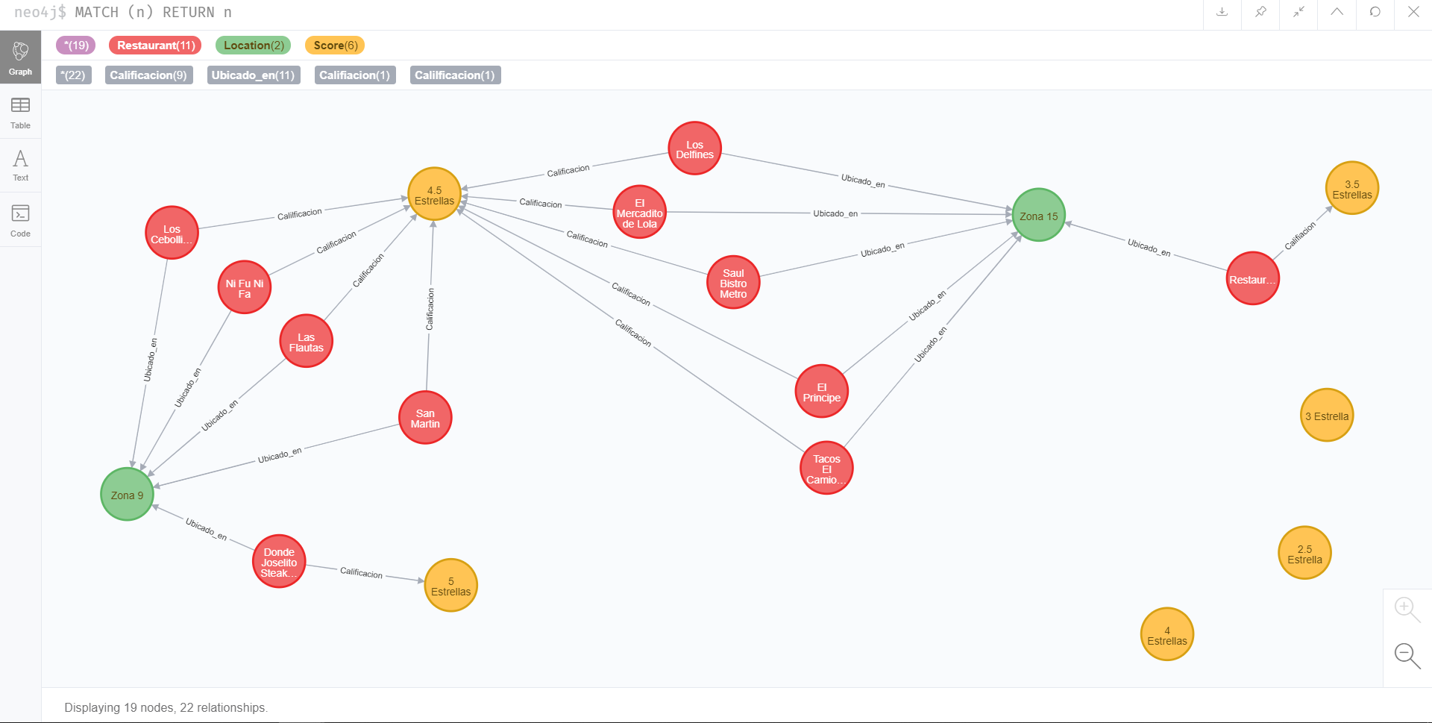

Diseño de base de datos inicial

La base de datos representa la relación existente entre los restaurantes, las zonas en las que se encuentran y la calificación que recibe. Como se puede observar en el diseño inicial, se muestran 11 restaurantes, dentro de los cuales 6 se encuentran en zona 15, (es por ello la relación con el nodo de zona 15), así mismo, los restaurantes, reciben diversas calificaciones de acorde a la atención y al sabor de la comida que reciben. Es por ello que dentro del diseño también se encuentran nodos con la calificación recibida, y de acorde a datos encontrados en internet se ha establecido dicha relación con las calificaciones.